Tracking Main:
Ubah value variable sheet_name untuk Log Output nanti di Tracking Nota.xlsx, setiap ingin running new test case. Note: Sama halnya setiap ingin running TC diganti dengan menambahkan nama modul yang ingin dirunning. Contoh: InputterP3 PJUM Perdin.

Excel:
Tambah new row dengan nama TS_002 dibawah TS_001 dari setiap modul Non-GES, copy semua cell Non-GES ke row GES tapi modifikasi bagian user login_1 dst.
*Note:
- Setiap mau running TCnya, isi field “testing_status” menjadi ‘on going’. Selain itu, berarti ga bakal running. Termasuk kalo mau running TC Non-GES juga.
- Tambah kata GES diakhir nama Modul di field “modul”. Misal, Materai GES dst. Ikutin nama modul Non-GES trus ditambah kata GES, biar gampang aja.
- Khusus TC GES field “login_1”:
PJUM Non Perdin -> supportapd2
Kasbon -> supportapd3
PJUM Perdin -> supportapd4
- Tambah field baru notif_draftsubmitted dan status_draftsubmitted
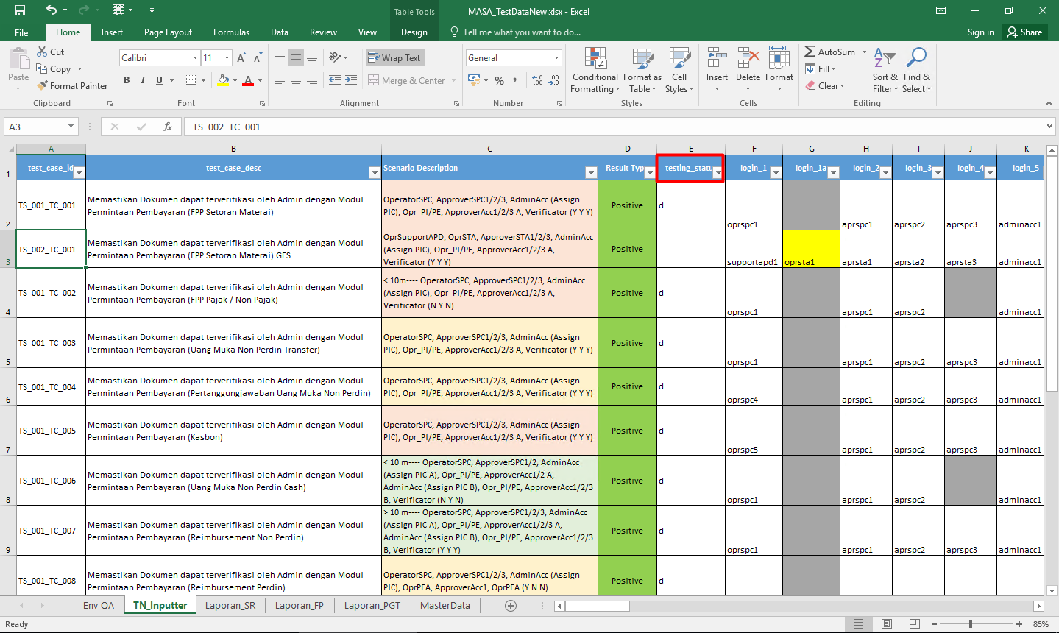

Login:

Switch – User (*bukan Switch - User Operator)
Tambahkan supportapd1,2,3,4 dan oprsta1 (Menu Order List, Request Approval)
supportapd1: Link -> Order_Admin (bisa cek di sheet Env QA bagian field Page)
supportapd2: Link -> UMNP_Admin
supportapd3: Link -> PJUMNP_Admin
supportapd4: Link -> UMP_Admin
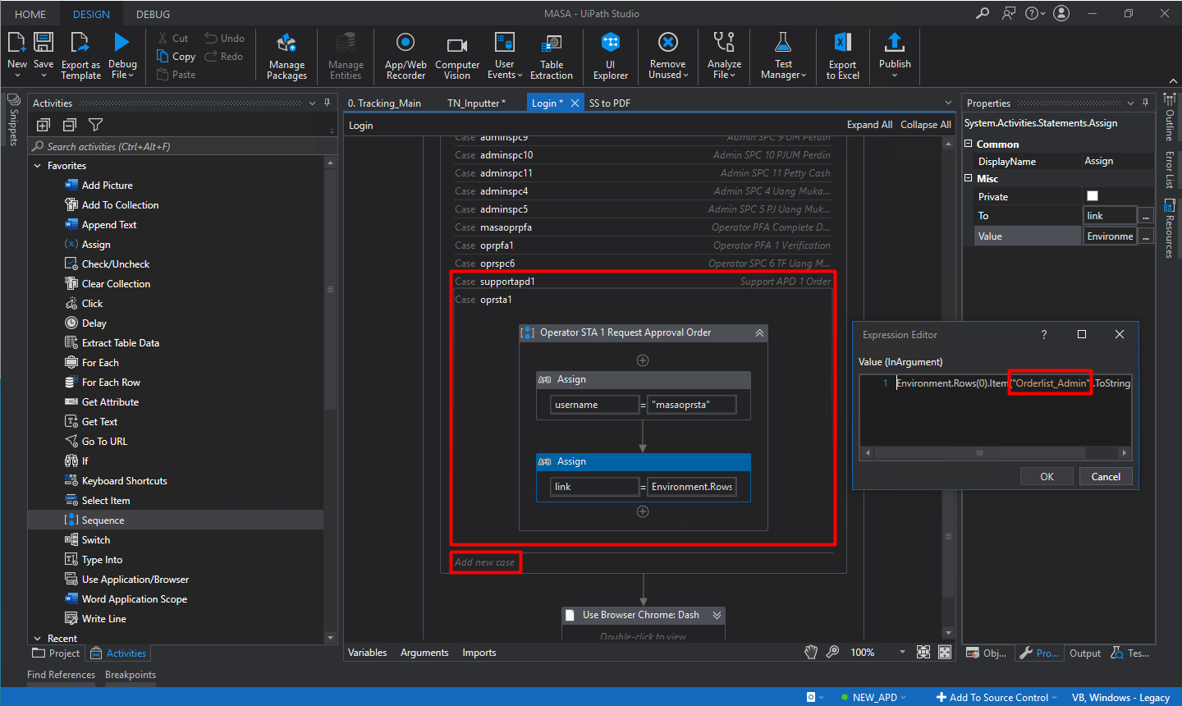

TN_Inputter:
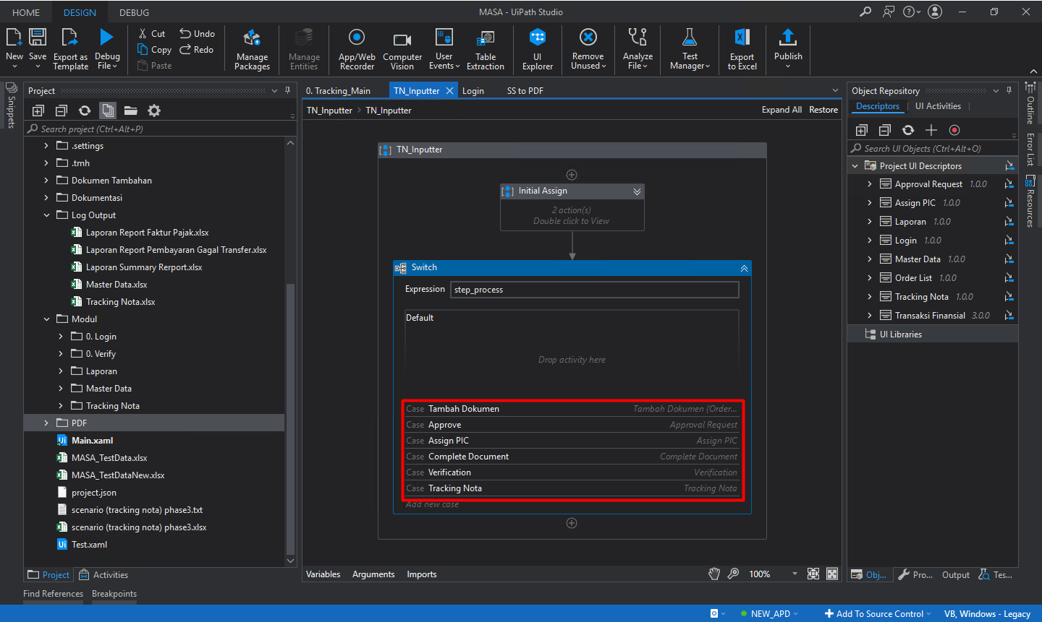

- Tambah Dokumen

Input – Order Dokumen – Pre-requisite (Khusus GES: PJUM Non Perdin, Kasbon, PJUM Perdin)
Tambah baru case GES, copy isi Case dari setiap modul yang Non-GES ke GES.
Contoh: PJUMNP Non-GES ke PJUMP GES
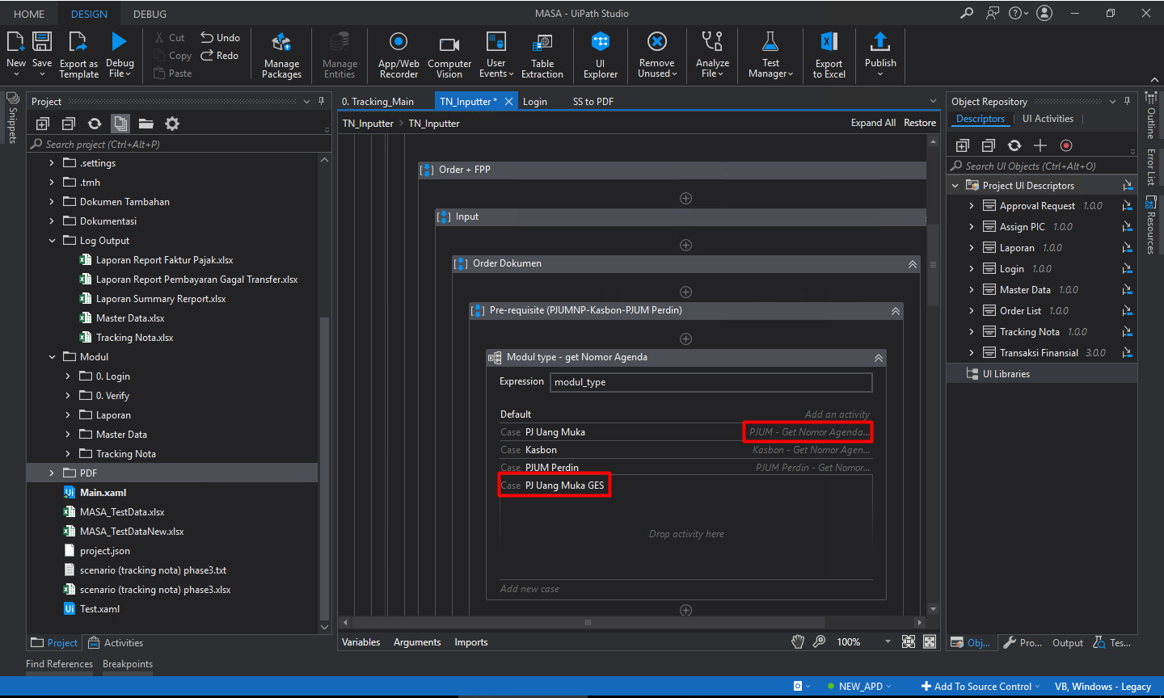

Input – Order Dokumen – Isi Field Order Dokumen – Type Into ‘Modul’ (Khusus semua new TC GES).
Tambah baru case GES, sesuaikan secara manual ketika input field modul di form Order baru untuk penyesuain valuenya.
*Note: di Switch bagian Default, khusus UM Cash/UM Tf, tapi untuk GES buat 1 per 1, jadi Casenya UM Cash GES dan UM Transfer GES. Berlaku di Switch lain juga sama kasusnya.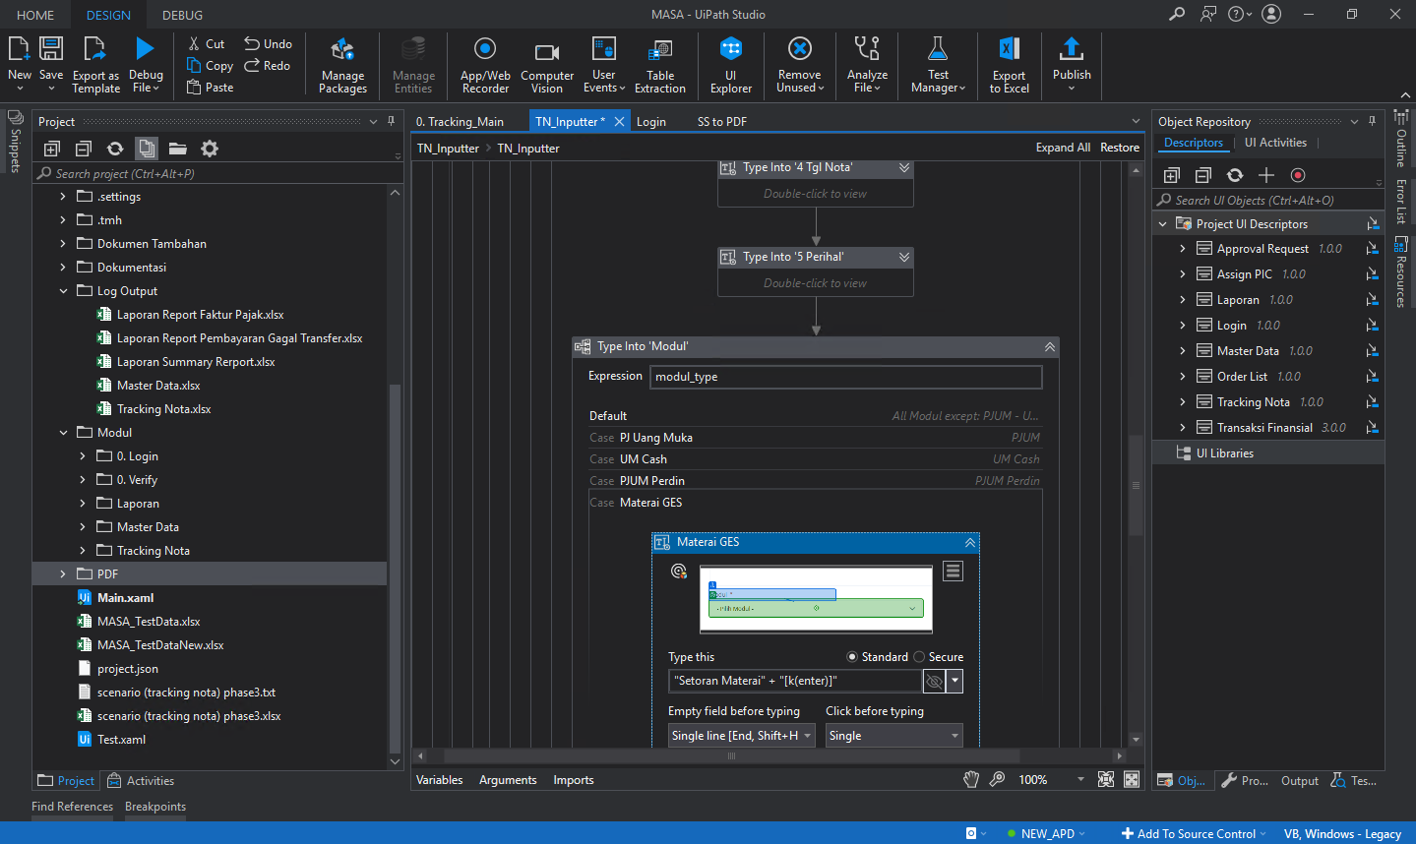

Input – Isi FPP (Tab Main + Tab Detail) – Switch–Modul (Khusus semua new TC GES).
Tambah baru case GES, copy isi Case dari setiap modul yang Non-GES ke GES (*ga perlu ganti apa2, kecuali ada error kayak UI not found dll).
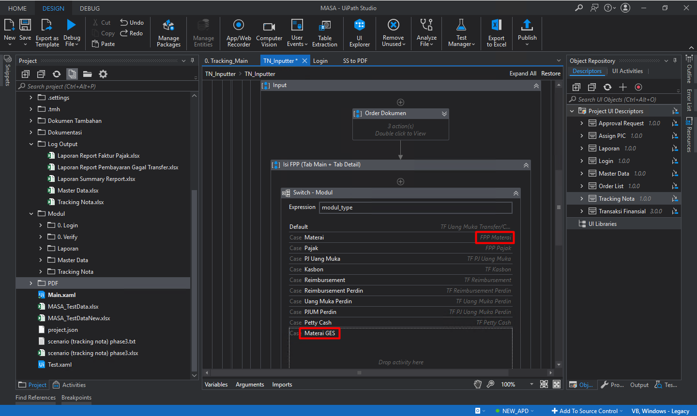

Input – Non GES/GES – Submit Draft
Isi sendiri yak belajar wkwk. Stepnya nyontoh dari Request Approval aja tapi ganti buttonnya aja, jangan lupa SSnya sekalian. SS tinggal copy aja gausah dipusingin isinya, tapi kalo kepo liat2 aja
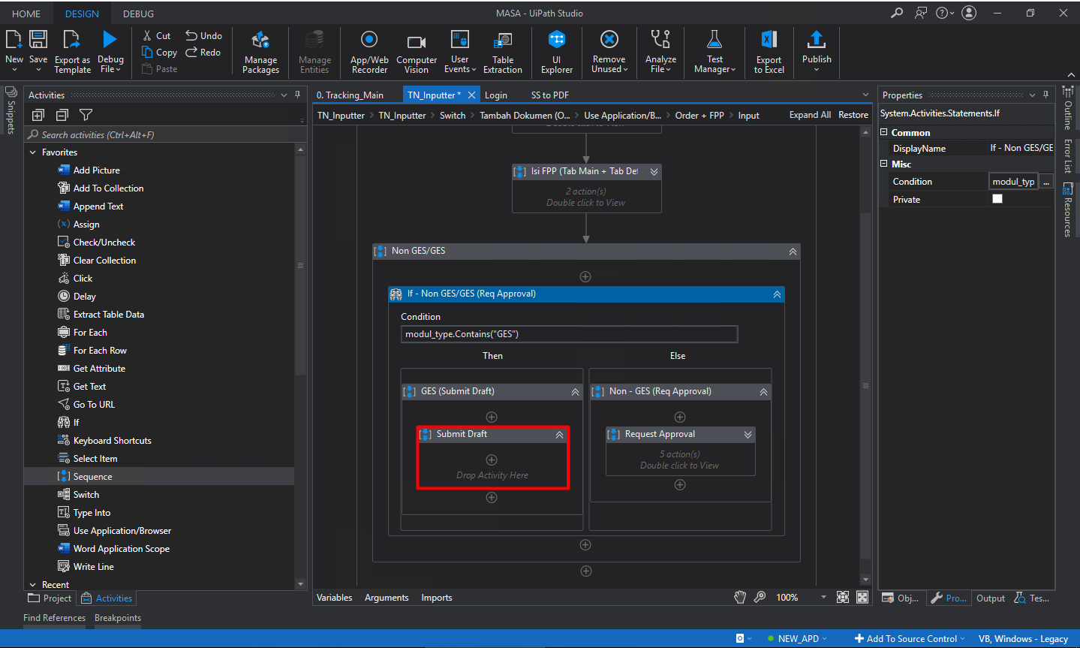

Output – Extract Data Table per Modul
Tambah baru case GES, copy isi Case dari setiap modul yang Non-GES ke GES (*ga perlu ganti apa2)
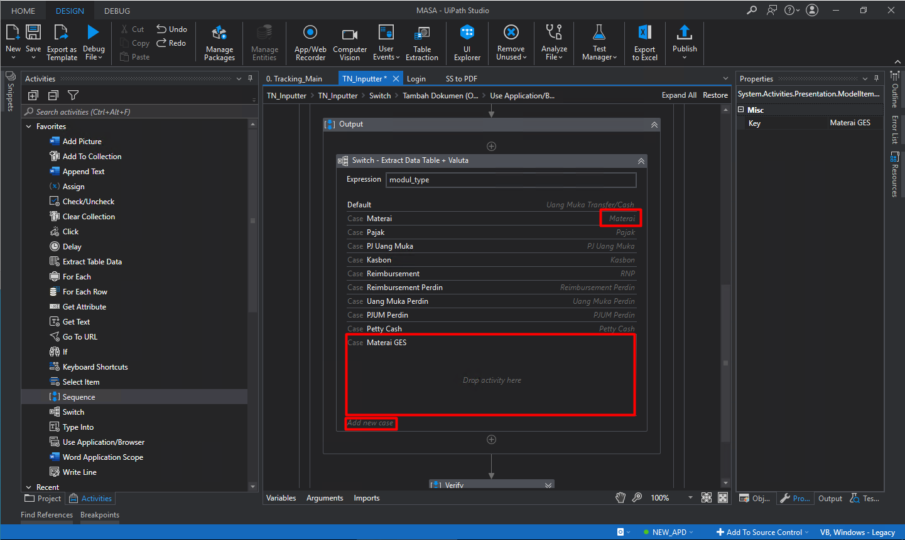

Verify – Switch-List Input & Output
Tambah baru case GES, copy isi Case dari setiap modul yang Non-GES ke GES.
Ubah variable value variable list_input:
- notif_approve, menjadi notif_draftsubmitted (sekalian tambahin sendiri ya di field excelnya)
- status_apreq, menjadi status_draftsubmitted (sekalian tambahin sendiri ya di field excelnya)
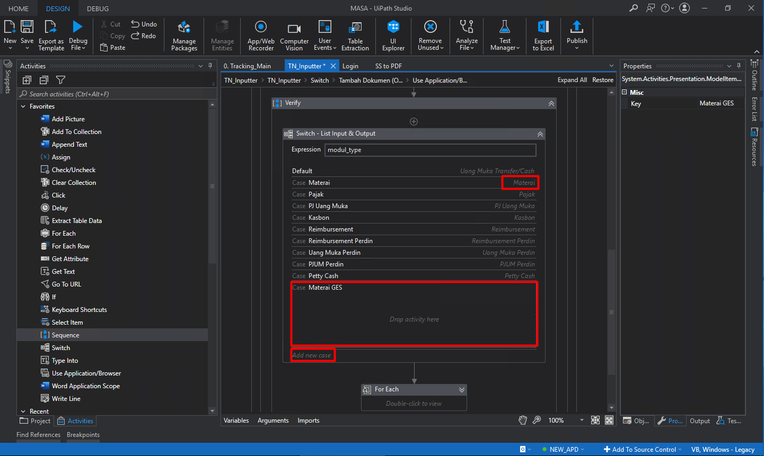

Approve

Verify – Switch-Modul
Tambah baru case GES, copy isi Case dari setiap modul yang Non-GES ke GES (*ga perlu ganti apa2)

Verification

Output – Next Login Tracking Nota
Tambah baru case GES, buat assign baru untuk new_pic dengan value adminsta1 untuk semua modul GES. Karna cek tracking nota GES masuknya ke groupnya adminsta dari yang supportapd (inputter regis-order)
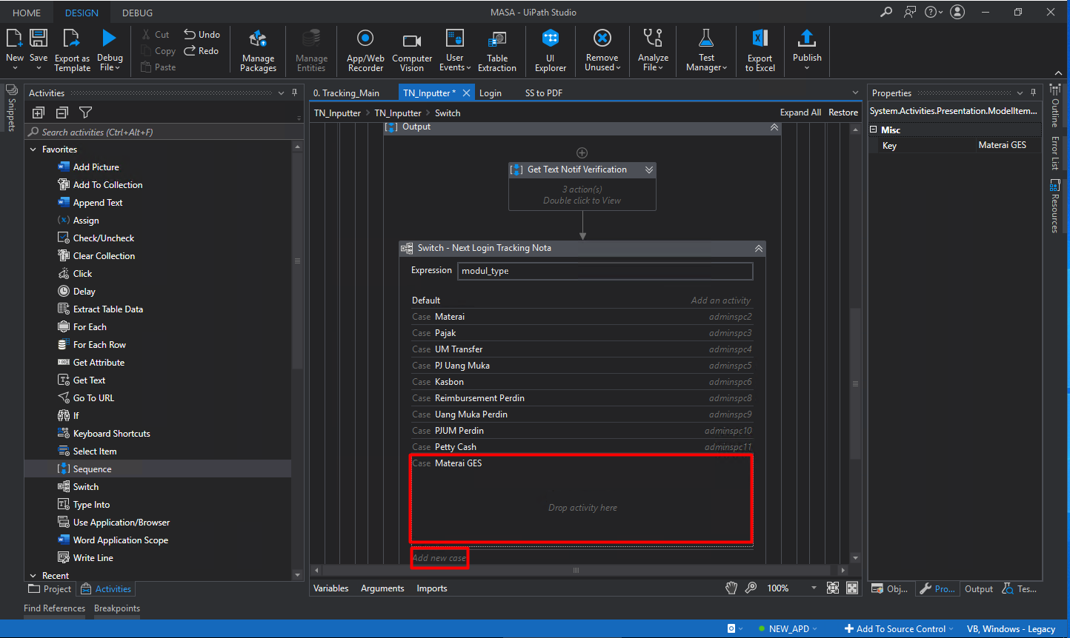

Tracking Nota

Input – Pre-requisite – Switch-Per Modul Extract
Tambah baru case GES, copy isi Case dari setiap modul yang Non-GES ke GES (*ga perlu ganti apa2)
